Fiche de Formation E-Seniors

Titre | Thème : Information et communication via les réseaux sociaux  Module 1.Communication sur les réseaux sociaux pour la culture et la créativité
Zone d'entraînement | Veuillez sélectionner une ou plusieurs des options suivantes :  Sécurité en ligne  Littérature culturelle et médiatique X  Transactions économiques  Protection des données personnelles  Identité numérique et e-réputation
Mots clés (balise meta) | Réseaux sociaux, communication, sécurité
Fourni par | E-Seniors
Langue | Français
Objectifs / buts / résultats d'apprentissage
Ce module vise à développer les connaissances et les compétences des utilisateurs sur la façon d'utiliser les médias sociaux pour la communication et la promotion de la culture et de la créativité. Les utilisateurs seniors se familiariseront avec les outils de réseaux sociaux, les ressources culturelles sur les réseaux sociaux qui leur permettent de naviguer facilement et de découvrir les opportunités culturelles et de communication.
La description
Le cours est organisé en 3 niveaux : chaque module est divisé en unités. Les titres des unités donnent une idée plus détaillée du contenu du module. Les modules sont réunis sous le titre thématique commun : Information et communication via les réseaux sociaux.
Ce module spécifique est construit comme suit :
Module 1. Communication sur les réseaux sociaux pour la culture et la créativité
Unité 1.1 :Facebook
Unité 1.2 :Whatsapp
Unité 1.3 :Instagram
Unité 1.4 :Tik Tok
Unité 1.5 :Twitter
Contenu organisé en 3 niveaux
Thème : Information et communication via les réseaux sociaux
Module 1 : Communication sur les réseaux sociaux pour la culture et la créativité
De nos jours, les réseaux sociaux ont de multiples fonctions, outre les communications en ligne, les médias sociaux peuvent être utilisés pour recevoir et promouvoir la culture et la créativité. Ce module vous expliquera les différentes caractéristiques des comptes de réseaux sociaux et vous sensibilisera à l'information et à la communication via les réseaux sociaux pour la culture et la créativité.
Ce module présentera les réseaux sociaux et la communication en ligne pour la culture et la créativité. Il est divisé en deux sections : (1) la section 1 présente les comptes de réseaux sociaux et les bases de leur utilisation ; (2) la section 2 vous informe des menaces en ligne et des mesures d'atténuation.
Unité 1.1 : Facebook, 2,7 milliards d'utilisateurs actifs
Facebook a atteint le chiffre significatif d'un million d'utilisateurs en seulement 10 mois et le chiffre d'un milliard en 8 ans. Le nombre de nouveaux utilisateurs est estimé à un demi-million chaque jour.
Facebook est un média social, également disponible sous forme d'application mobile. Il permet aux utilisateurs de créer un profil personnel, de télécharger des vidéos photo, de partager leur opinion et leurs goûts pour les photos, les vidéos, d'envoyer et de recevoir des messages et de passer des appels avec ou sans la vidéo.
Facebook offre plusieurs opportunités :
- Connecter famille et amis
- Faire de la publicité et promouvoir des entreprises
- Rassembler des personnes partageant les mêmes idées dans des groupes
- Discuter activement de différents sujets
- Rencontrer de nouvelles personnes
- Trouver des événements culturels
- Créer des événements culturels et créatifs
- Promouvoir son travail culturel et créatif
Section 1.1.1 : Comment s'inscrire sur Facebook ?
Lorsque vous arrivez sur la page d'accueil de Facebook, vous avez deux options. "Connexion" ou "Créer un nouveau compte". En choisissant la deuxième option, vous pourrez créer votre compte Facebook. Pour cela, vous devrez entrer des informations personnelles telles que votre nom, votre adresse e-mail, votre âge, puis le site vous demandera de télécharger une photo sur accompagner votre présentation (optionnel) Désormais, il ne vous reste plus qu'à suivre les instructions.
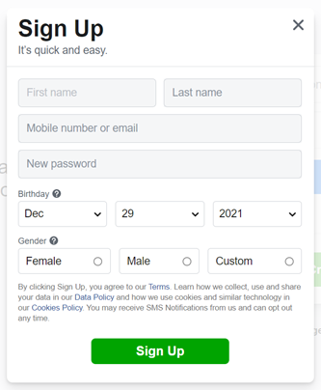

Section 1.1.2 : Comment ajouter un nouvel ami sur Facebook ?
Aussi bien sur l'ordinateur que sur l'application mobile, vous trouverez une barre de recherche en haut de l'écran. Vous pouvez entrer les noms des personnes que vous souhaitez trouver sur Facebook. Une fois la recherche lancée, la plateforme vous propose une liste de personnes portant ce nom ou ayant des noms proches de celui que vous recherchez. En cliquant sur les profils, vous pouvez voir des informations sur cette personne, y compris la photo de profil. S'il s'agit de la personne que vous recherchez, vous pouvez cliquer sur le bouton "Ajouter un ami" en haut de son profil.
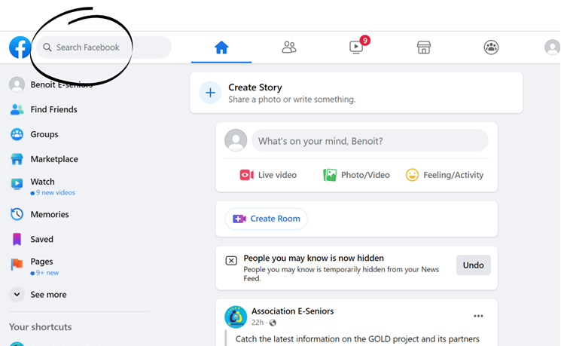
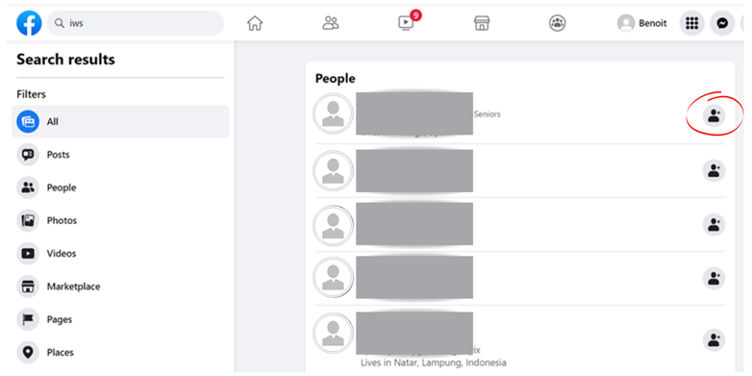
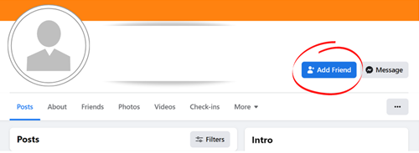
Vous pouvez également voir la zone de notification (symbolisée par une cloche) en haut à droite de l'écran de l'ordinateur, ou en bas à droite de l'écran du smartphone, qui vous indique qui vous a mis en ami. Vous pouvez cliquer sur 'confirmer' ou 'Supprimer la demande'.
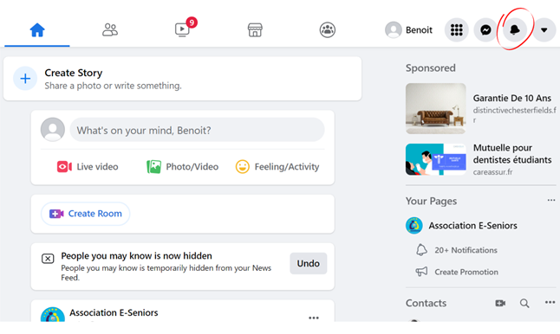
Section 1.1.3 : Comment rejoindre un groupe sur Facebook ?
Les groupes offrent un espace pour échanger sur un sujet que vous avez en commun. Pour rejoindre un groupe, vous devez taper le nom du sujet qui vous intéresse, par exemple, "fan de voiture". Plusieurs groupes vous seront alors présentés, comme lorsque vous cherchiez un ami. Vous devez cliquer sur "rejoindre le groupe" sur la page du groupe qui vous intéresse. Sachez que certains groupes vous laissent entrer automatiquement, mais que d'autres nécessitent la validation d'un administrateur de groupe, il peut donc y avoir un délai avant que vous ne soyez accepté dans le groupe.
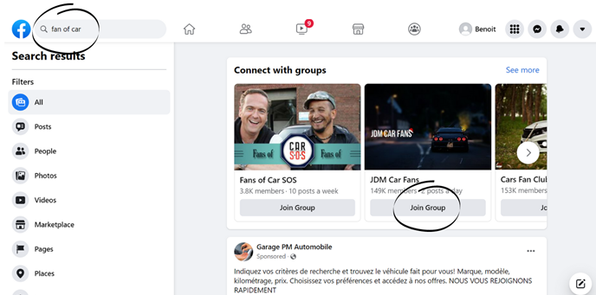
Section 1.1.4 : Comment rédiger une publication sur Facebook ?
Si vous souhaitez écrire un article ou partager des photos et des vidéos, vous devez cliquer sur "Qu'est-ce qui vous préoccupe ?". Vous pouvez le retrouver sur la page principale ou sur votre profil en cliquant sur votre prénom en haut à droite de votre écran d'ordinateur ou en bas à droite de l'écran de votre smartphone (cliquez sur le menu puis en haut de l'écran sur votre Nom).
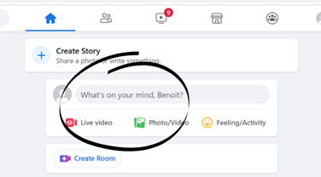
Une page s'ouvrira où vous pourrez voir un espace où il est écrit "Quoi de neuf ? ". Ici, vous pouvez écrire ce que vous souhaitez partager ou cliquer sur une photo ou une vidéo si vous souhaitez la partager. Vous pouvez faire les trois en même temps. Cliquez ensuite sur "Publier".
Vous pouvez publier pour vos amis uniquement ou laisser le public (personnes que vous n'avez pas sur votre liste d'amis Facebook) voir ce que vous partagez. Pour choisir, avant de publier, cliquez sur le menu déroulant en haut du brouillon de publication, il vous proposera un choix entre "Amis" et "Public".
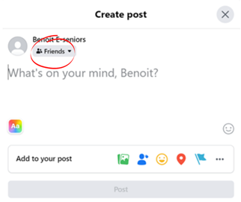
Section 1.1.5 : Comment envoyer des messages sur Facebook ?
Messenger, qui est disponible sur les ordinateurs et les téléphones, appartient à Facebook. Vous pouvez l'ouvrir sur votre ordinateur directement à partir de Facebook (il s'ouvre lorsque vous cliquez sur "Contacter" ou téléchargez l'application sur votre téléphone et enregistrez-vous avec votre identifiant Facebook). Il permet aux gens de communiquer en paires ou en groupes et d'envoyer des photos, des vidéos, des appels audio et vidéo, à la fois en paires et en groupes. Une fois sur Messenger, vous pouvez écrire le nom de la personne que vous souhaitez contacter et écrire un message.
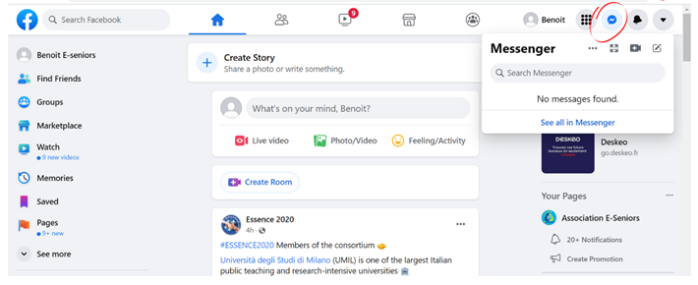
Unité 1.2 : WhatsApp, 2 milliards
WhatsApp est l'un des services de messagerie instantanée les plus utilisés en Europe et dans le monde aujourd'hui. Il est également disponible sous forme de site Web et d'application mobile.
Il permet à deux personnes ou à des groupes plus importants d'échanger des messages, des images, des vidéos ou des messages audio via une connexion Internet et entre différents pays.
Il est désormais possible de chatter et de passer des appels avec ou sans vidéo. De nombreux services clients entreprises utilisent également ce moyen de communication pour simplifier et humaniser les échanges avec les consommateurs.
Section 1.2.1 : Comment s'inscrire sur WhatsApp ?
Une fois WhatsApp lancé sur l'ordinateur ou ouvert sur le téléphone, vous pouvez vous inscrire en saisissant votre nom et votre numéro de téléphone. Vous ne pouvez pas vous inscrire sans numéro de téléphone. Une fois connecté au site ou à l'application, vous pouvez rechercher les noms de vos contacts dans la barre de recherche. Si vos contacts sont également enregistrés sur WhatsApp, vous pouvez leur envoyer un message.
Section 1.2.2 : Comment envoyer des photos, des vidéos et de l'audio sur WhatsApp ?
Si vous souhaitez envoyer une photo ou une vidéo, vous pouvez cliquer sur le symbole photo à côté de l'espace de message. Si vous souhaitez envoyer un message audio, vous pouvez cliquer sur le microphone et continuer à appuyer jusqu'à ce que votre message soit terminé.
Unité 1.3 : Instagram, 1,2 milliard
Instagram est un réseau social spécialisé dans le partage de photos et de vidéos. Présent sur l'ordinateur comme sur le téléphone, il est nécessaire de s'inscrire, et cette inscription peut également se faire avec le compte Facebook.
L'application offre la possibilité de partager des photos ou des vidéos instantanément et pour une durée de 24 heures ou moins.
Section 1.3.1 : Comment s'inscrire sur Instagram ?
Instagram a été racheté il y a quelques années par Facebook. Lorsque vous ouvrez le site ou l'application, vous avez trois options : connexion, inscription ou vous pouvez également vous connecter en saisissant votre nom d'utilisateur et votre mot de passe Facebook en cliquant sur "Connexion avec Facebook". Si vous souhaitez vous inscrire sans compte Facebook, cliquez sur "S'inscrire" et Instagram vous demandera votre nom, votre e-mail ou votre numéro de téléphone, votre nom d'utilisateur et un mot de passe à créer.
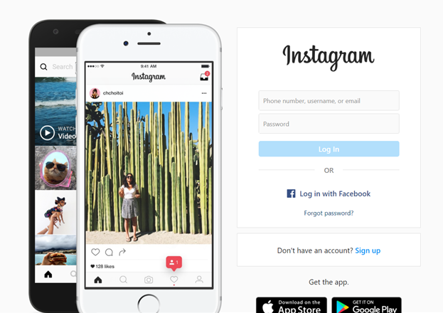
Section 1.3.2 : Comment « suivre » et communiquer sur Instagram ?
Comme avec Facebook, vous pouvez rechercher vos amis en tapant leurs noms dans la barre de recherche en haut de votre écran. Si vous voulez voir leurs photos, vous devez cliquer sur "Suivre" et attendre qu'ils acceptent votre demande. S'ils veulent également voir le vôtre, ils doivent également cliquer sur "Suivre" sur votre profil. Pour les accepter, cliquez sur le cœur en haut à droite de la plateforme et cliquez sur "Accepter".
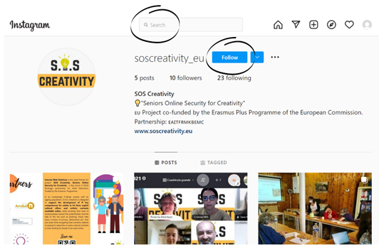
Section 1.3.3 : Comment modifier et publier une photo sur Instagram ?
Pour publier une photo sur Instagram, vous avez deux options. Publiez-le pendant 24 heures en tant que "story" ou partagez-le sur votre profil indéfiniment ou jusqu'à ce que vous souhaitiez le supprimer.
Pour la mettre en "story", vous pouvez cliquer sur le cercle en haut à gauche symbolisant votre profil (si vous avez renseigné une photo de profil lors de votre inscription, elle est dans ce cercle) et saisir votre photo ou prendre une photo directement si vous êtes sur l'application mobile. En faisant défiler vers la droite ou vers la gauche, Instagram vous permet de changer les filtres de couleur, vous pouvez donc modifier la photo comme vous le souhaitez.
Pour publier une photo sur votre profil, cliquez sur le symbole "+" en bas de l'écran et ouvrez la ou les photos que vous souhaitez partager. Instagram vous offre également la possibilité de changer les filtres de couleur ici.
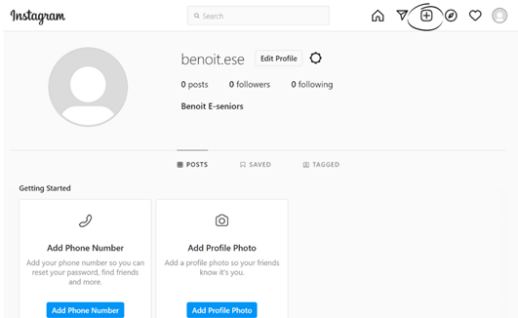
Unité 1.4 : TikTok, 689 millions
TikTok est une application pour smartphone créée en 2016 en Chine. Ses utilisateurs sont majoritairement âgés de 16 à 24 ans. L'inscription se fait sur l'application.
Le principe de TikTok est le partage de vidéos audio au format 9/16ème. Ces vidéos peuvent durer au maximum 15 secondes et peuvent inclure du son, des images et des séquences vidéo.
La particularité de l'application est qu'elle repose sur la créativité des utilisateurs et l'authenticité du contenu. L'idée est de publier spontanément juste après avoir fait la vidéo.
Section 1.4.1 : Comment créer un compte sur TikTok ?
Téléchargez TikTok depuis Google Play ou l'App Store, puis ouvrez l'application, appuyez sur Profil en bas à droite et choisissez une méthode pour vous inscrire
Section 1.4.2 : Comment créer une vidéo sur TikTok ?
Pour créer une nouvelle vidéo, vous devez cliquer sur le « + » en bas de l'écran, télécharger du contenu depuis la bibliothèque de votre appareil ou utiliser votre appareil photo, ajouter des sons, des effets, des filtres ou d'autres outils d'appareil photo, puis démarrer votre vidéo en appuyant sur un bouton. Vous pouvez maintenant enregistrer votre contenu, apporter des modifications supplémentaires sur la page de publication et publier votre vidéo.
Unité 1.5 : Twitter, 326 millions
Twitter permet à ses utilisateurs de bloguer en utilisant des messages courts (280 caractères maximum, soit une ou deux phrases). La particularité de Twitter est qu'il n'invite pas les lecteurs à commenter les messages postés. La plateforme est disponible sur ordinateur comme sur smartphone, et l'inscription se fait directement sur celle-ci. Twitter est principalement utilisé pour partager des informations brièvement et rapidement. Ce réseau social permet de suivre et d'échanger avec toutes les personnes inscrites sur la plateforme, y compris les personnalités publiques et politiques. Cela signifie que si vous souhaitez obtenir les informations d'une personne spécifique, d'un journal ou de tout autre compte, il vous suffit de cliquer sur "suivre" et les messages de ceux que vous suivez apparaîtront automatiquement sur votre mur.
Section 1.5.1 : Comment créer un compte sur Twitter ?
Ouvrez une page ou une application Twitter, cliquez sur le bouton "Inscrivez-vous maintenant". Commencez les informations d'inscription en fournissant votre nom d'utilisateur, votre date de naissance et votre choix de compte de messagerie ou de numéro de téléphone. Cliquez sur le bouton qui dit "Créer un compte". Un code de vérification sera envoyé à votre adresse e-mail ou à votre numéro de téléphone. Entrez le code de vérification une fois que vous l'avez reçu. Créer un mot de passe. Il devra comporter au moins six caractères. Ajoutez votre photo. En haut de la page des paramètres, vous verrez un onglet "photo". Cliquez dessus et ajoutez une photo de vous.
Section 1.5.2 : Comment suivre des personnes sur Twitter ?
Pour suivre des personnes et voir ce qu'elles publient, tapez leur nom dans la barre de recherche et cliquez sur "Suivre".
Section 1.5.3 : Comment publier sur Twitter ?
Pour publier un tweet, sélectionnez le bouton Nouveau Tweet en haut de l'écran. La boîte de tweet apparaîtra. Vous pouvez saisir ce que vous souhaitez publier (280 caractères maximum), puis sélectionner Tweeter. Le tweet sera partagé publiquement, avec tous ceux qui vous suivent sur Twitter. Il apparaîtra également en haut de votre chronologie.

Ces différents sites et applications permettent différentes formes de communication. L'application TikTok est essentiellement une application récréative et créative, elle aussi très jeune. Il est à éviter si vous souhaitez communiquer avec d'autres personnes de manière simple.
Facebook et Twitter nous permettent de suivre l'actualité des personnes avec qui nous nous sommes connectés. En effet, ces plateformes nous permettent de voir les messages et photos laissés par nos 'contacts' à tous leurs propres contacts.
Pour les messages simples et directs, les meilleurs outils sont WhatsApp et Messenger. Ils nous permettent de communiquer directement avec les destinataires ou groupes de destinataires que nous choisissons. L'avantage de Messenger est qu'il nous permet de communiquer directement avec les contacts que nous suivons déjà sur Facebook. Quant à WhatsApp, il ne nécessite qu'un numéro de téléphone pour se connecter et est aujourd'hui particulièrement populaire en Europe.
Instagram a aussi un rôle récréatif, il nous permet de suivre l'actualité des personnes que nous suivons, mais il nous donne aussi la possibilité d'échanger des messages avec ces mêmes destinataires. Aujourd'hui, presque tous les sites Web ont des boutons redirigeant vers Twitter, Facebook, Instagram. En cliquant sur le bouton de partage et sur l'un des logos des applications de médias sociaux, vous pouvez facilement partager les informations sur votre compte personnel.

Contenu en puces
- Réseaux sociaux les plus utilisés : Facebook, Instagram, Twitter ; TIC Tac
- Vous pouvez découvrir des événements, des photos, des expositions, etc. sur ces canaux de médias sociaux
- Vous pouvez utiliser les médias sociaux pour trouver des ressources culturelles et promouvoir votre propre travail créatif, vous pouvez être inspiré, ou vous pouvez inspirer vos amis, etc.
- Vous pouvez éviter les menaces et les risques des médias sociaux en suivant les recommandations et les conseils stipulés dans ce module de formation
5 entrées de glossaire
Réseaux sociaux:un réseau social est un service qui rassemble diverses personnes pour créer un échange sur un sujet particulier ou non
Communication en ligne :La communication en ligne est une forme de communication qui consiste à utiliser les différents canaux existants sur Internet pour communiquer et interagir en ligne afin de relayer un message adapté à un public cible.
Sécurité des réseaux sociaux :La sécurité des médias sociaux fait référence à toutes les mesures que l'utilisateur doit prendre pour éviter les risques, les escroqueries et les attaques sur son compte personnel
Profil sur les réseaux sociaux :Les profils de médias sociaux sont une description des caractéristiques sociales des individus qui les identifient sur les sites de médias sociaux tels que Facebook ou Instagram. Les profils décrivent un certain nombre de caractéristiques des individus, telles que les intérêts, les affiliations professionnelles, le statut, l'activité récente et la situation géographique. Les profils sont l'ADN numérique d'une personne et affichent également des informations qui aident à comprendre le type et la force des relations d'une personne avec les autres.
Bibliographie et autres références
https://understandthesocialmedia.com/
https://wtccentralpa.org/wp-content/uploads/2013/01/socialmedia-2.pdf
https://www.thebalancesmb.com/what-is-social-media-2890301
Cinq questions d'auto-évaluation à choix multiples | 1) Qu'est-ce qu'on ne peut pas faire sur Instagram ?  - Ajouter des photos  - Suivez nos amis  - Rejoindre un groupe  Correct : C  2) WhatsApp n'autorise pas les appels vidéo.  - Vrai  - Faux  Correct : A  3) Il y a une limite de caractères sur chaque message Twitter  - Vrai  - Faux  Correct : A
Matériel connexe
PPT associés
Lien de référence
Vidéo au format YouTube (le cas échéant) | Qu'est-ce que les médias sociaux ? En anglais simplifié :  https://www.youtube.com/watch?v=jQ8J3IHhn8A  Amazing Mind Reader révèle son "don":https://www.youtube.com/watch?v=F7pYHN9iC9I

